Zer da multimedia
Esaldi batetan biltzeko zera da:
Informazioa transmititzeko baliabide ezberdinak, hots, irudiak, soinuak eta testuak, erabiltzen duen sistema da.
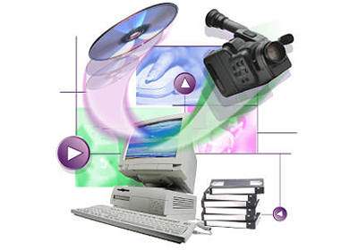
Espainiko Real Academiaren hiztegian honela esaten du:
adj. Que utiliza conjunta y simultaneamente diversos medios, como imágenes, sonidos y texto, en la transmisión de una información.

Multimedia proiektu batean medio (edo baliapide) ezberdinak integratzen direnean, kontakizunaren “linealitatea” galtzen da, ikuslearen partaidetza aktiboa eskatuz, besterik ezpada, zer ikusi/entzun/irakurri nahi duen aukeratzeko!.

